陪爷爷奶奶噶三胡系列活动之DIY帆布包制作活动

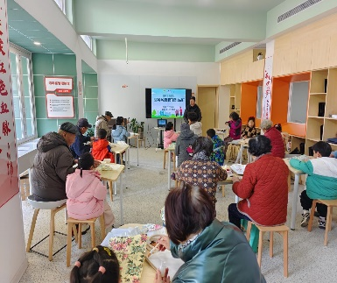2024年12月20日上午，一个阳光洒满街道的时刻，上海市慈善基金会的支持如同温暖的春风，吹进了梅陇六村。元和传统文化交流中心的志愿者老师们带着满满的热情来到这里，开展备受期待的陪爷爷奶奶“嘎讪胡”——生活里的健康文化社系列活动。

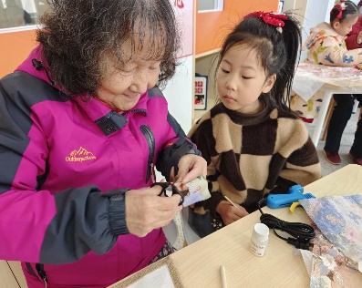梅陇六村所属的街道领导始终心系居民的健康福祉，为了切实提高居民健康意识，增强大家自我保健的能力，重新为小区精心打造了崭新的老年活动中心。这一举措，仿佛是在社区里架起了一座便捷的健康桥梁，将健康关怀实实在在地送到了每一位居民的家门口。

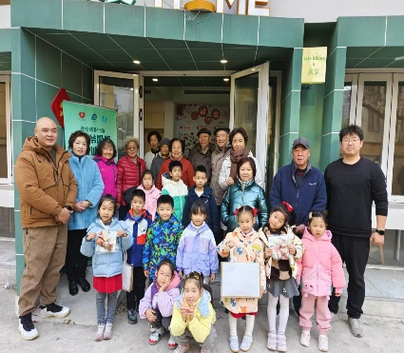活动现场氛围格外温馨且有趣，老人们围坐在一起，手中拿着制作手工帆布包的材料，脸上洋溢着专注又开心的笑容。而在这欢乐的手工制作过程中，志愿者老师们巧妙地融入了紧急救护知识的科普环节。他们用通俗易懂的语言、生动形象的示例，向老人们耐心讲解遇到突发状况时该如何正确应对，比如心肺复苏的基本步骤、常见意外受伤的紧急处理方法等。老人们听得津津有味，时不时还提出自己的疑问，积极互动交流。通过这种寓教于乐的方式，不仅让老人们体验到手工制作的乐趣，更在潜移默化中提高了他们面对突发事件的处理能力，为他们的生活增添了一份安全保障，也让整个社区都弥漫着健康与关爱的气息。

梅陇六村居委

2024年12月11日